PROGETTO INTRACORSO TECNOLOGIE WEB

A.A 2020/2021

**GRUPPO 14**

CRAIU ANDREEA

MELE ALESSANDRO

SPLENDIANI DEVID

TRAINI DAVIDE

**INDICE**

1. INTRODUZIONE 2

1. ANALISI DEI REQUISITI 3

2.1 UTENTE LIVELLO 1 3

2.2 UTENTE LIVELLO 2 4

2.3 UTENTE LIVELLO 3 4

2.4 UTENTE LIVELLO 4 5

2. ORGANIZATION CHART 6

3. PROGETTAZIONE 7

4.1 DESCRIZIONE SINTETICA DEL SITO E DELLE FUNZIONALITÀ 8

**4.1.1 UTENTE DI LIVELLO 1** 8

**4.1.2 UTENTE DI LIVELLO 2** 8

**4.1.3 UTENTE DI LIVELLO 3** 9

**4.1.4 UTENTE DI LIVELLO 4** 9

4.2 STRUMENTI UTILIZZATI 9

4.3 DATABASE 10

5. FUNZIONI PARTICOLARI 10

# **INTRODUZIONE**

Nel corso degli anni il sito web è diventato un importante strumento di comunicazione, poiché consente di promuovere in modo efficace la propria attività ed i propri servizi.

Lo scopo di questo sito web è quello di promuovere e commercializzare eventi musicali organizzati in Italia.

Questo elaborato si propone di illustrare le varie fasi di lavoro che si sono susseguite: il capitolo a seguire della relazione offrirà una visione generale del funzionamento dei vari aspetti del sito web.

MuEvents presenta una struttura di navigazione semplice ed intuitiva ed utilizza elementi comprensibili per tutti gli utenti; visivamente è stata scelta una linea grafica basilare, con menù e colori standardizzati per offrire una comprensione migliore.

Come da richiesta, è possibile accedere al sito web come utente livello 1, 2, 3 o 4, e per ognuno di loro si hanno funzionalità diverse.

L’area pubblica (utente di livello 1) comprende le funzionalità di base disponibili anche per tutti gli altri utenti, ma una volta effettuata l’autenticazione, verranno messi a disposizione gli strumenti richiesti per la specifica classe di utenza.

Il team che ha realizzato il progetto è composto da: Craiu Andreea, Mele Alessandro, Splendiani Devid e Traini Davide.

Percentuali di lavoro:

1. Craiu Andreea - 25%;
2. Mele Alessandro - 25%;
3. Splendiani Devid - 25%;
4. Traini Davide - 25%;

Di seguito riportiamo una sintetica descrizione delle fasi di lavoro adottate:

1. ***Analisi dei requisiti***: definizione di tutte le *funzionalità* messe a disposizione per ogni classe di utenza; è una fase del lavoro fondamentale che ci ha permesso di definire i vari step durante la fase di progettazione, inclusa la progettazione del Database.
2. ***Organization chart***: dopo aver superato la prima fase, è stato definito lo *schema dei link.*
3. ***Implementazione:*** implementazione del database (modello logico e implementazione SQL), implementazione lato front-end (HTML/CSS/JS) e back-end (PHP) del sito utilizzando il framework open-source Laravel.
4. ***Fase finale:*** testing del sito, necessario per la verifica del lavoro e la correzione di errori.

# **ANALISI DEI REQUISITI**

Durante le prime riunioni con i membri del gruppo si è cercato di costruire una solida base di partenza.

Abbiamo definito le specifiche funzionali per livello di utenza e costruito un mockup da seguire rigidamente durante la fase di progettazione.

Segue l’elenco degli utenti che hanno la possibilità di accedere al sito, per ognuno di essi vengono indicati gli strumenti messi a loro disposizione:

* ***Utente livello 1:*** area pubblica del sito, ovvero disponibile a tutti coloro che accedono al sito web senza autenticarsi, essi hanno la possibilità di esplorare il catalogo (con possibilità di filtraggio), visualizzare le FAQ e, ovviamente, registrarsi come utenti di livello 2.
* ***Utente livello 2:*** area dedicata ai clienti che possono acquistare biglietti, usufruire di eventuali sconti, indicare la propria intenzione di partecipare ad un certo evento, modificare i propri dati personali e visualizzare lo storico degli acquisti nella loro area personale.
* ***Utente livello 3:*** area dedicata agli organizzatori di eventi; essi possono fare domanda come organizzatori inviando un’apposita mail all’indirizzo presente nel footer.

Ogni organizzatore può creare/modificare/cancellare i propri eventi gestiti e attivare la funzione di analisi delle vendite (quantità/percentuale biglietti venduti e incasso per ogni evento).

* ***Utente livello 4:*** area dedicata all’ amministratore del sito, colui che può eliminare gli utenti di livello 2 (utenti), creare/modificare/cancellare utenti di livello 3 (organizzazioni), visualizzare i dati di vendita di ciascuna organizzazione e creare/modificare/cancellare le FAQ del sito.

## **2.1 UTENTE LIVELLO 1**

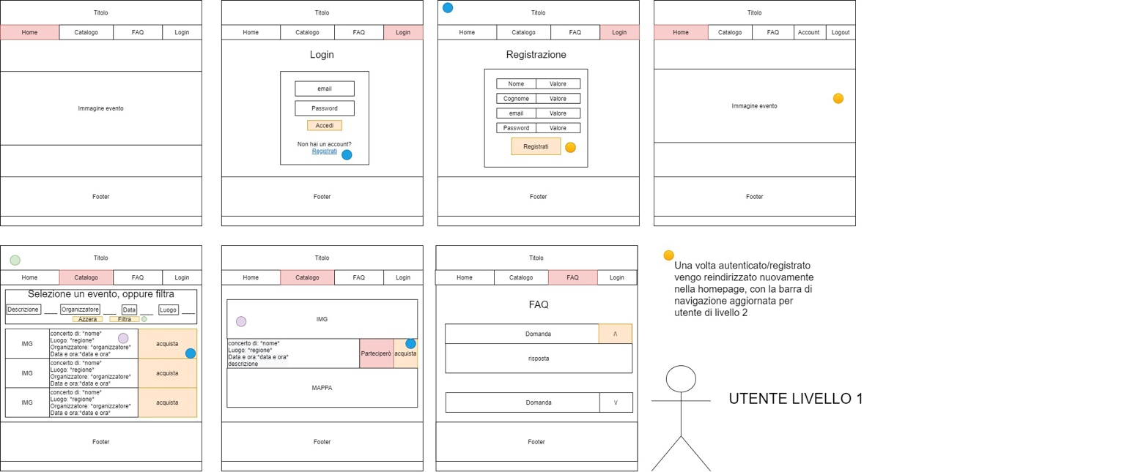

## **2.2 UTENTE LIVELLO 2**

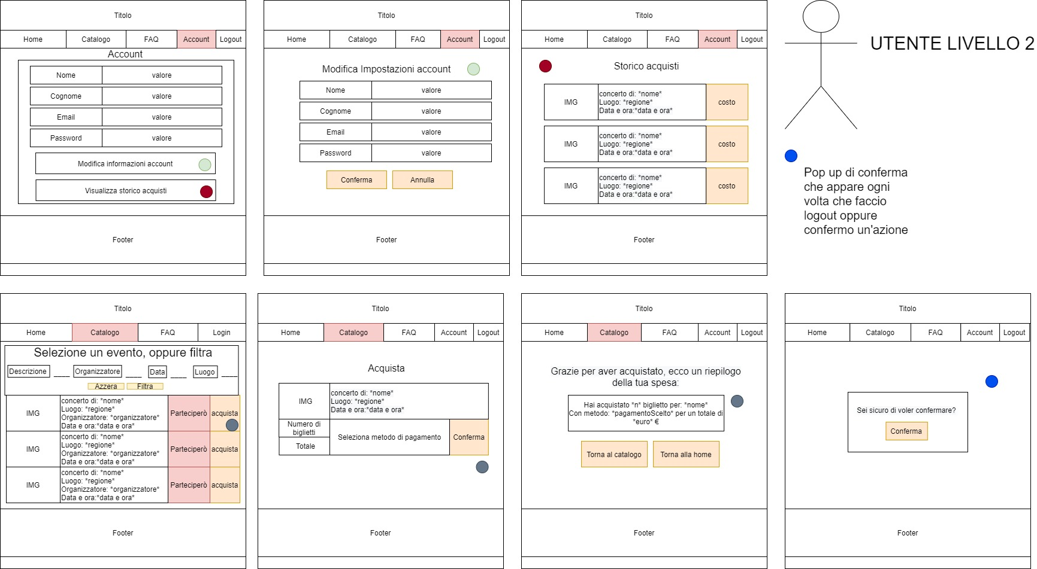

## **2.3 UTENTE LIVELLO 3**

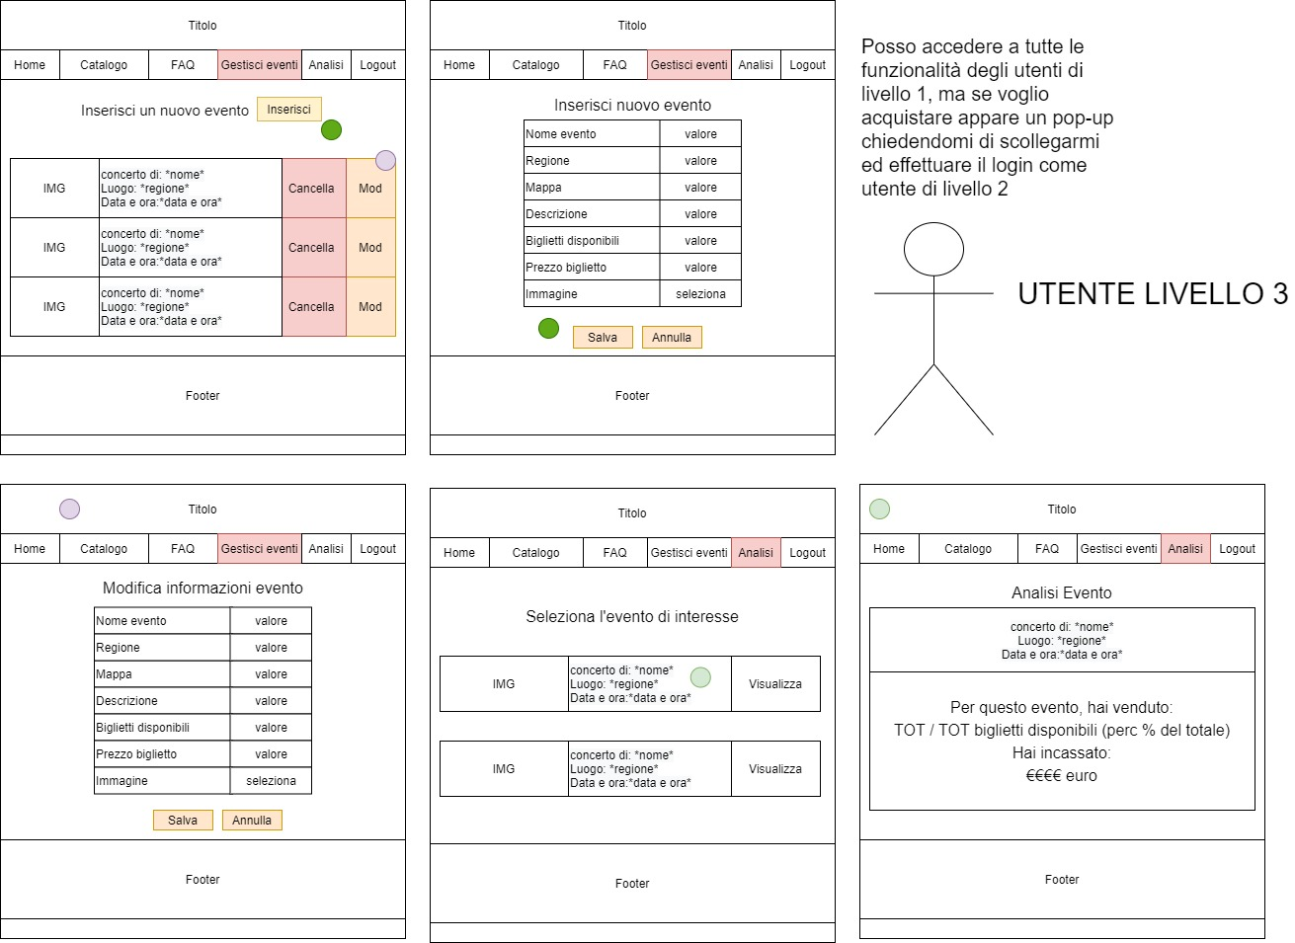

## **2.4 UTENTE LIVELLO 4**

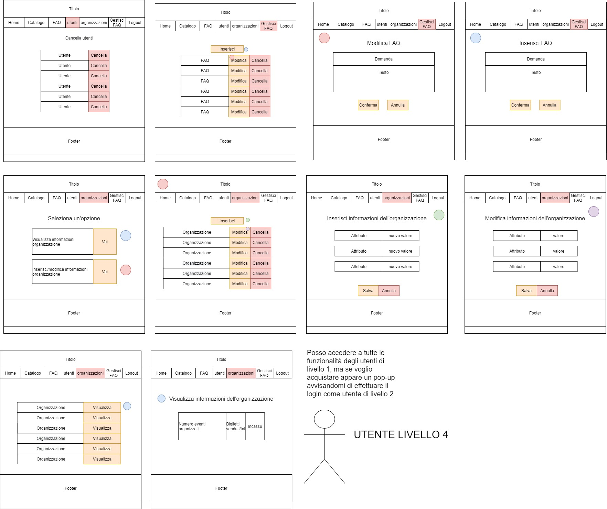

# **ORGANIZATION CHART**

Lo schema di link definisce tutte le rotte del nostro sito web, ovvero lo schema di navigazione che è possibile seguire quando ci troviamo in una pagina specifica.

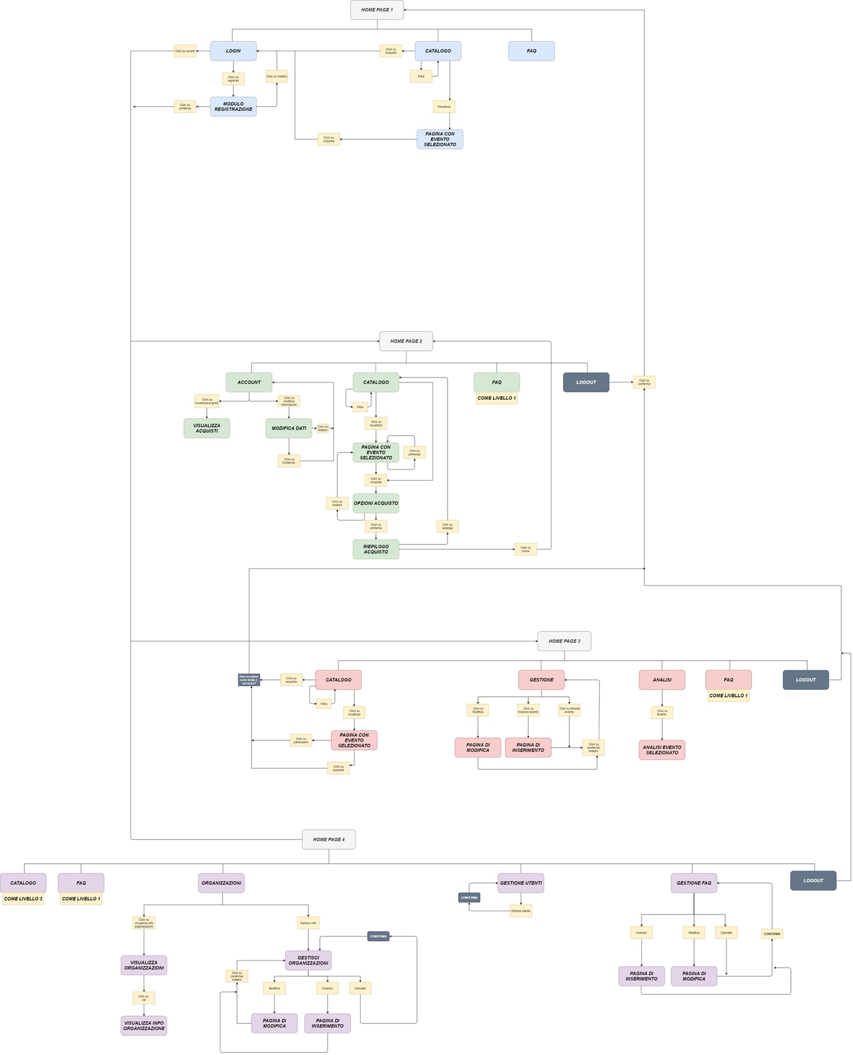

# **PROGETTAZIONE**

Dal punto di vista grafico, abbiamo deciso di creare interamente da zero il layout del sito in linea con gli stili del momento, con gradazioni di colore dipendenti dal livello di utenza con cui si interagisce.

Seguono diverse schermate per evidenziare questi aspetti.

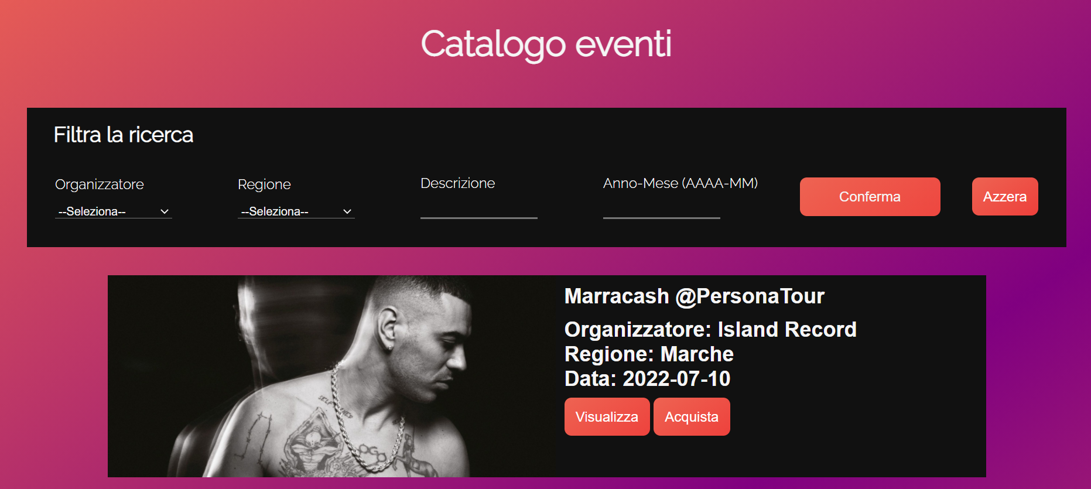

Figura 4.1: Catalogo utente livello 1/2

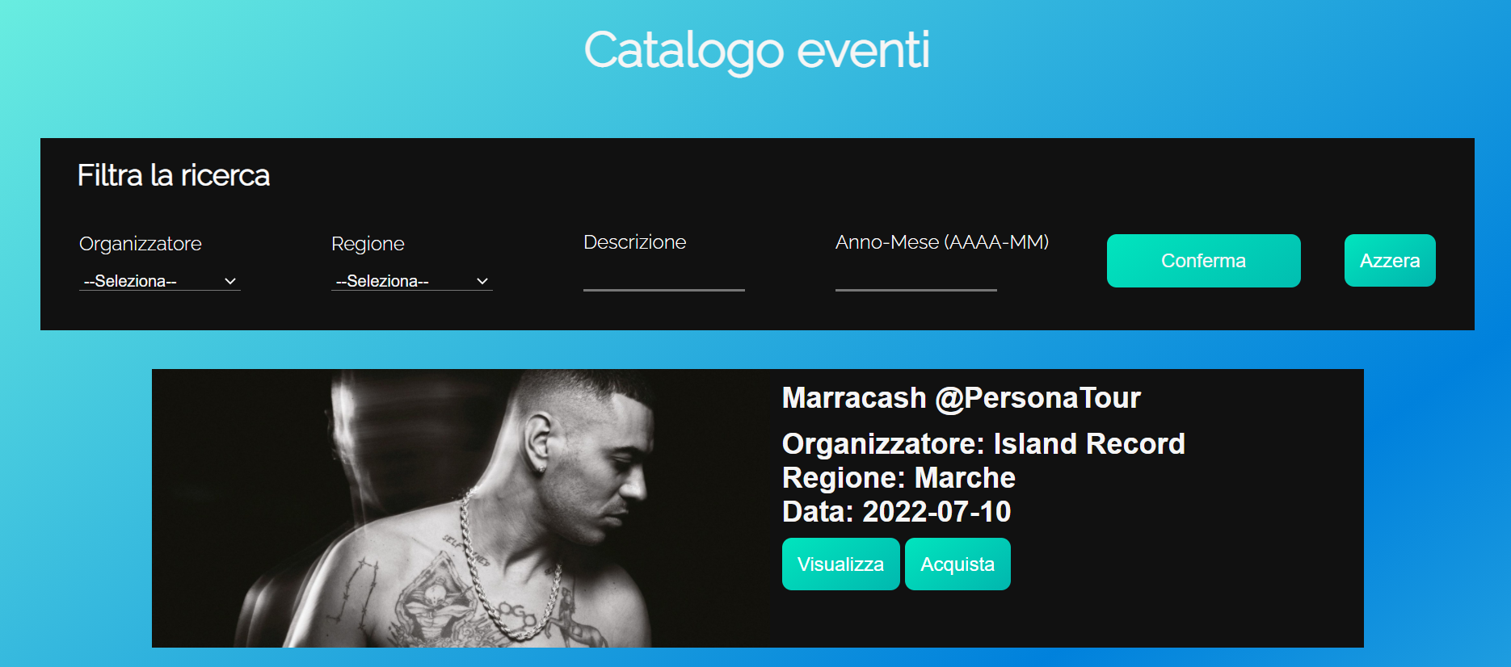

Figura 4.2: Catalogo utente livello 3/4

## **4.1 DESCRIZIONE SINTETICA DEL SITO E DELLE FUNZIONALITÀ**

### **4.1.1 UTENTE DI LIVELLO 1**



La homepage del sito si presenta in modo semplice: uno slideshow contenente gli eventi che si tengono a partire dalla data corrente con un intervallo massimo di 20 giorni.

Sono inoltre presenti le diverse sezioni: “chi siamo”, il link alla relazione di progetto e le modalità di fornitura dei servizi.

Il catalogo mostra, oltre a tutti gli eventi, la possibilità di effettuare ricerche filtrate in base agli organizzatori e le regioni per i quali sono già presenti eventi, in più la possibilità di poter ricercare in base alla descrizione dell’evento e all’anno/mese desiderati; osserviamo che l’unico formato ammesso per la data risulta essere “AAAA-MM”, ogni eventuale variazione comporterà un messaggio di errore del valore inserito.

È previsto un pulsante di azzeramento per la cancellazione dei valori inseriti.

Spostandoci nella pagina di uno specifico evento, è possibile, oltre alla visualizzazione di tutte le informazioni richieste, anche la possibilità di poter mostrare la propria partecipazione o acquistare la quantità desiderata di biglietti: in questo caso si viene reindirizzati alla pagina di login/registrazione poiché le seguenti funzionalità sono accessibili solo agli utenti di livello 2.

Spostandoci sulla sezione FAQ è possibile visualizzare l’elenco di tutte le domande più frequenti, con eventuale possibilità di estendere la finestra mediante apposita freccia per visualizzare la risposta.

Nella sezione relativa al footer, vengono mostrati le informazioni generali per rimanere in contatto e la richiesta di per poter aderire al sito come organizzatore di eventi.

### **4.1.2 UTENTE DI LIVELLO 2**



Oltre alle funzionalità precedenti, è possibile accedere alla propria area riservata per:

* Visualizzare o modificare le proprie informazioni;
* Visualizzare gli acquisti da esso effettuati.

Le funzionalità sono accessibili mediante apposita sezione nella barra di navigazione, identificata dall’icona dell’utente.

### **4.1.3 UTENTE DI LIVELLO 3**



L’utente di livello 3, ovvero le organizzazioni degli eventi, possono accedere agli stessi contenuti messi a disposizione per gli utenti di livello 1, con la differenza che, una volta premuti i pulsanti di acquisto/parteciperò, apparirà un messaggio avvisandoli di eseguire la disconnessione ed effettuare l’autenticazione come utenti di livello 2.

Gli organizzatori possono inserire/modificare e cancellare i propri eventi, è previsto inoltre uno strumento di analisi (in una sezione diversa nella barra di navigazione) che permettere di visualizzare, per ogni evento appartenente all’organizzazione stessa, il numero di biglietti venduti sul totale e l’incasso totale relativo all’evento in questione.

### **4.1.4 UTENTE DI LIVELLO 4**



L’utente di livello 4 è l’amministratore del sito, esso continua a poter usufruire degli stessi contenuti dell’utente di livello 1 con le stesse modalità previste per l’organizzatore.

Le sue funzionalità specifiche si riferiscono, in particolare a:

* Cancellazione degli utenti di livello 2;
* Inserimento/modifica/cancellazione degli utenti di livello 3;
* Visualizzazione degli utenti di livello 3;
* Inserimento/modifica/cancellazione delle FAQ.

## **4.2 STRUMENTI UTILIZZATI**

L’implementazione del sito è stata realizzata mediante i seguenti strumenti:

* ***HTML***: linguaggio di markup, che descrive la struttura ed il contenuto testuale/multimediale di una pagina web.
* ***CSS***: linguaggio utilizzato per definire la formattazione di documenti HTML.
* ***JQuery***: libreria basata su linguaggio JavaScript per la creazione di contenuti.
* ***Laravel***: framework open source che adotta il pattern MVC, realizzato in linguaggio PHP.

## **4.3 DATABASE**

Il termine database indica un archivio strutturato in modo tale da consentire la gestione dei dati stessi (inserimento, cancellazione, aggiornamento) da parte di applicazioni software.

Il più diffuso modello concettuale è il modello Entity-Relationship (E-R): viene utilizzato nella prima fase di progettazione di una base di dati per tradurre le informazioni in uno schema concettuale.

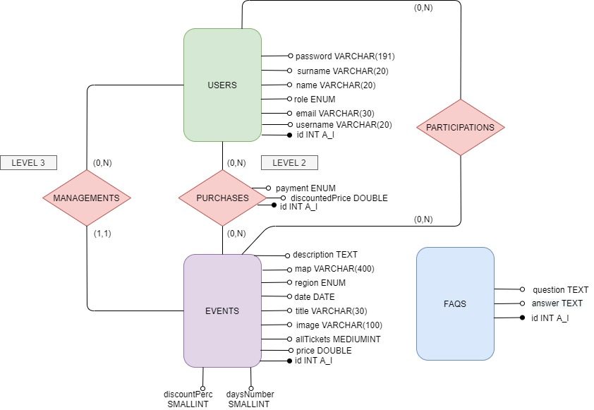

# **FUNZIONI PARTICOLARI**

1. Nel momento in cui si modificano i valori dei parametri nell’URL, da utente di livello 3, potrei modificare l’id dell’evento andando così a modificare eventi/visualizzare statistiche di altri organizzatori, questo problema è stato ovviato controllando che l’evento appartenesse effettivamente a quell’organizzazione.
2. Nel momento in cui si modificano i valori dei parametri nell’URL, da utente di livello 4, potrei modificare le informazioni dell’utente di livello 2, ma la funzionalità è applicabile ai soli organizzatori.
3. Gestione errori dovuti all’utilizzo del tasto “indietro” del browser: in particolare, nel “parteciperò” e “acquisto” di biglietti in numero superiore a quelli disponibili.

Tutte le precedenti casistiche sono state gestite inserendo controlli aggiuntivi all’interno del Model, che, qualora non venissero soddisfatti, reindirizzano dal controller ad una pagina di errore, contenente un link per riprendere la navigazione dalla pagina a partire dalla quale si è verificato l’errore.

1. Validazione lato client: nelle form di registrazione/modifica dell’utente di livello 2 e inserimento/modifica utente di livello 3, è stato inserito uno script per la validazione lato client di tutti i dati degli stessi (inserimento e modifica eventi sono stati gestiti tramite AJAX).